**BAB II**

**TINJAUAN PUSTAKA**

Pada bab ini dijelaskan mengenai teori teori serta pustaka yang digunakan pada saat penelitian. Teori teori ini diambil dan dikutip dari beberapa sumber yaitu buku literatur, artikel dan internet. Teori yang dibahas meliputi teori yang dibutuhkan pada saat penelitian yaitu mengenai peningkatan kualitas pelayanan pada toko Toko pempek pak radenyang akan diterapkan.

**2.1 Tinjauan Umum Pempek Pak Raden**

**2.1.1 Profil Pempek Pak Raden**

Toko pempek pak raden polda adalah suatu cabang dari beberapa toko pempek pak radendi kota palembang yang didirikan pada tahun 1990. Toko pempek pak raden polda berdiri berdasarkan untuk mengembakan produks pempek di kota palembang.

Tujuan didirikan toko pempek pak radencabang polda adalah penyedian pempek dalam jumlah dan mutu yang memadai serta melakukan usaha dengan kaidah ekonomi yang sehat, meperhatikan kepentingan stake holder serta meningkatkan kepuasan pelanggan.

Toko pempek pak raden polda mempunyai kapasitas produksi pempek sebesar 3000 buah perhari. Tempat produksi toko pempek pak radencabang polda terletak di jalan balayudha No.23 palembang dan memiliki satu cabang dengan pemilik yang sama yaitu toko pempek pak radencabang tanjung api api.

Berikut ini adalah logo dari Toko pempek pak raden:



**Gambar 2.1 Logo Pempek Pak Raden**

**2.1.2 Visi dan Misi Toko pempek pak raden**

Adapun visi dari Toko pempek pak radenadalah “menjadi acuan untuk mempertahankan esistenRsi usaha makanan kuliner Palembang”

Sedangkan misi yang dimiliki oleh toko pempek pak radenyaitu:

1. Untuk meningkatkan produksi pempek Palembang keluar Kota
2. Membuka lowongan pekerjaan pada setiap cabang yang baru dibuka
3. Mempererat hubungan keluarga, karena ini merupakan usaha turun menurun dari keluarga.

**2.1.3 Struktur Organisasi Toko Toko pempek pak raden Polda**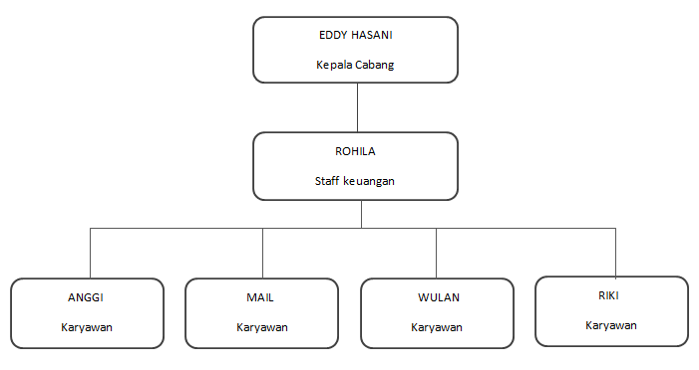

**Gambar 2.2 struktur organisasi toko pempek pak raden polda**

**2.2 konsep sistem**

**2.2.1 Pengertian Sistem**

Sistem adalah kumpulan unsur-unsur yang bergabung menjadi satu dan mempunyai tujuan yang sama. Unsur-unsur yang ada di dalam sistem tersebut saling berhubungan satu sama lain untuk memudahkan arus informasi agar dicapai suatu tujuan bersama. Di dalam sistem terdapat unsur-unsur penggeraknya, penggerak tersebut saling berinteraksi satu sama lain untuk mencapai suatu tujuan yang diinginkan.

**2.2.2 Elemen Sistem**

Beberapa elemen yang dapat membentuk sebuah sistem menurut kadi(2003;54) adalah sebagai berukut :

1. Tujuan
2. Untuk mendukung fungsi kepengurusan manajemen.
3. Untuk mendukung kegiatan operasi perusahaan.
4. Untuk mendukung pengambilan keputusan manajemen.
5. Masukkan

Masukkan (input ) sistem adalah segala sesuatu yang masuk ke dalam system dan selanjutnya menjadi bahan untuk diproses.

1. Proses

Proses merupakan bagian yang melakukan perubahan atau transformasi dari masukan menjadi keluaran yang berguna.

1. Keluaran

Keluaran (output) merupakan hasil dari pemrosesan.

1. Mekanisme pengendalian dan umpan balik

Mekanisme pengendalian (control Mechanism) diwujudkan dengan

menggunakan umpan balik (feedback), yang mencuplik keluaran.

Umpan balik digunakan untuk mengendalikan baik masukan

maupun proses.

**2.3 Konsep Informasi**

**2.3.1 Pengertian Informasi**

Informasi merupakan data yang telah diproses maupun diolah sehingga memiliki arti atau manfaat yang berguna. Menurut laudon (2005), informasi adalah data yang dibentuk kedalam suatu format yang mempunyai arti dan berguna bagi manusia. Sedang menurut kadir (1999), bahwa informasi dapat dikatakan sebagai data yang telah diorganisasikan kedalam bentuk yang sesuai dengan kebutuhan seseorang di dalam suatu organisasi atau perusahaan.

**2.3.2 Kualitas Informasi**

Pengambilan keputusan yang baik oleh pihak manajemen memberikan dampak positif bagi keberlangsungan suatu organisasi. Dalam pengambilan keputusan, pihak manajemen memerlukan informasi yang berkualitas. Kualitas informasi ditentukan oleh beberapa hal yaitu:

a. Relevan (Relevancy)

Informasi harus bermanfaat untuk pemakainya. Kadar relevancy informasi berbeda-beda bagi setiap orang tergantung kebutuhan.

b. Akurat (Accurate)

Informasi harus akurat dan tidak ada kesalahan-kesalahan.

c. Tepat waktu (TimeLines)

Informasi yang di butuhkan oleh pengguna harus tepat waktu dan tidak boleh terlamabat karena informasi yang sudah lama tidak memberikan informasi yang baik bagi si pengguna.

d. Ekonomis (Economy)

Kualitas informasi digunakan untuk pengambilan keputusan serta berkaitan dengan nilai ekonomi yang terdapat di dalamnya.

e. Efisien (Efficiency)

Kualitas informasi digunakan untuk pemgambilan keputusan serta berkaitan dengan nilai efisien yang terdapat di dalamnya.

f. Dapat dipercaya (Reliability)

Informasi yang didapatkan oleh pemakai harus dapat dipercaya, untuk menentukan terhadap kualitas informasi serta dalam hal pengambilan keputusan setiap tingkatan manajemen.

**2.4 *Supply Chain Management***

**2.4.1 Definisi Supply Chain Management**

Supply Chain Management (SCM) atau Manajemen Rantai Pasok adalah serangkaian kegiatan yang meliputi Koordinasi, penjadwalan dan pengendalian terhadap pengadaan, produksi, persediaan dan pengiriman produk ataupun layanan jasa kepada pelanggan yang mencakup administasi harian, operasi, logistik dan pengolahan informasi mulai dari pelanggan hingga ke pemasok.

Untuk mengolah rantai pasokan yang ada diperlukan kerjasama antar pihak dalam internal perusahaan dan eksternal perusahaan yang menyangkut hubungan antar mitra bisnis perusahaan.

**2.4.2 Metode metode dalam SCM**

Metode metode dalam supply chain management, antara lain;

Metode metode dalam supply chain management, antara lain;

1. FOQ (*Fixed Order Quantity*)

Dalam metode FOQ ini, ukuran *lot* ditentukan secara subjektif. Pendekatan menggunakan konsep ukuran lot dengan periode tetap, tingkat pemakaian bahan baku selalu sama dan periode datangnya pesanan diketahui secara pasti. Dimana tidak ada teknik yang dapat dikemukakan untuk beberapa ukuran *lot* ini. Pesanan dilakukan berdasarkan oleh ramalan. Sekali ukuran *lot* ditetapkan, maka *lot* ini akan digunakan untuk seluruh periode selanjutnya dalam perencanaan. Berapapun kebutuhan bersihnya, rencana pesan akan tetap sebesar *lot* yang telah ditentukan tersebut. Metode ini dapat ditempuh untuk item-item yang biaya pemesanannya (*order cost*) sangat mahal.

Besarnya jumlah mencerminkan pertimbangan faktor-faktor luar, seperti peristiwa atau kejadian yang tidak dapat dihitung dengan teknik-teknik penentuan ukuran *lot*. Beberapa keterbatasan kapasitas atau proses yang harus dipertimbangkan antara lain batas waktu rusak, pengepakan, penyimpanan dan lain sebagainya.

Sebagai contoh ukuran *lot* produksi secara intuitif telah ditetapkan sebesar 100 unit, kemudian pemesanan dilakukan apabila jumlah kebutuhan bersih untuk beberapa periode yang akan datang mendekati 100. Maka dapat dikatakan salah satu ciri dari metode FOQ adalah ukuran *lot* nya selalu tetap, tetapi periode pemesanannya yang selalu berubah. Apabila teknik ini akan diterapkan dalam sistem SCM, maka besar jumlah pemesanannya dapat menjadi sama atau lebih besar dari kebutuhan bersih, yang terkadang diperlukan bila ada lonjakan permintaan.

1. EOQ (*Economic Order Quantity*)

Model EOQ adalah metode menghitung untuk menentukan berapa jumlah pesanan yang paling ekonomis untuk satu kali pesan. Tujuan model EOQ ini adalah untuk meminimalkan total biaya persediaan. Biaya penting adalah biaya pemesanan, biaya penempatan order, dan biaya membawa atau memegang unit persediaan dalam persediaan. Penggunaan metode EOQ dapat membantu suatu perusahaan dalam menentukan jumlah unit yang dipesan agar tercapai biaya pemesanan dan biaya persediaan seminimal mungkin. Model EOQ bisaa digunakan untuk menentukan kuantitas pesanan persediaan yang meminimumkan biaya langsung penyimpanan persediaan dan biaya kebalikannya (*inverse cost*) pemesanan persediaan itu sendiri.

Menurut Suroto (2011) EOQ merupakan suatu metode yang digunakan untuk mengoptimalkan pembelian bahan baku yang dapat menekan biaya-biaya persediaan sehingga efisiensi persediaan bahan dalam perusahaan dapat berjalan dengan baik. Metode EOQ baik digunakan bila semua data konstan dan perbandingan biaya pesan dan biaya simpan besar. Pada metode EOQ penentuan jumlah kebutuhan bahan baku ditetapkan berdasarkan kebutuhan yang diperkirakan *(expected requirements*). Ukuran kuantitas pemesanan kebutuhan bahan baku yang diperkirakan (*Lot Sizing*) ditentukan dengan rumus sebagai berikut :



Keterangan :

S : Biaya pemesanan

D : Penggunaan atau permintaan yang diperkirakan per periode waktu.

H : Biaya penyimpanan per tahun.

1. POQ (*Period Order Quantity*)

Pada metode POQ pemesanan atau pembelian dilakukan secara periodik dengan jangka waktu antara pemesanan selalu sama. Adapun prosedur dalam pengerjaan POQ adalah :

1. Hitung EOQ
2. Gunakan EOQ untuk menghitung frekuensi pemesanan pertahun(N)

$$N=\frac{D}{EOQ}$$

Keterangan = N : Frekuensi pemesanan per tahun

D : Jumlah Kebutuhan per tahun

1. Hitung POQ



1. FPR (*Fixed Period Requirement*)

Dalam metode FPR penentuan ukuran *lot* berdasarkan periode waktu. Besarnya jumlah kebutuhan tidak berdasarkan ramalan, tetapi dengan cara menjumlahkan kebutuhan bersih pada periode yang akan datang. Bila dalam metode FOQ besarnya jumlah ukuran *lot* adalah tetap sementara selang waktu antara pesanan tidak tetap. Namun dalam metode FPR ini selang waktu antara pesanan dibuat tetap dengan ukuran *lot* sesuai pada kebutuhan bersih.

1. L4L (*Lot for Lot*)

Teknik penetapan ukuran *lot*  dilakukan atas dasar pesanan diskrit. Disamping itu, teknik ini merupakan cara paling sederhana dari semua teknik ukuran *lot* yang ada. Teknik ini selalu melakukan perhitungan kembali (bersifat dinamis) terutama untuk meminimumkan ongkos simpan, sehingga dengan teknik ini ongkos simpan menjadi nol (0). Oleh karena itu, sering sekali digunakan untuk item-item yang mempunyai biaya simpanan per unit sangat mahal.

Pada penghitungan Lot for Lot, pembelian bahan baku dilakukan sesuai dengan jumlah kebutuhan bahan baku tiap periode, penentuan jumlah kebutuhan bahan baku ditetapkan berdasarkan kebutuhan bersih untuk satu periode tunggal. Biaya yang timbul pada metode ini hanya biaya pemesanan. Karena bahan baku tidak sampai pada tahap penyimpanan.Disamping itu teknik ini sering digunakan pada sistem produksi manufaktur yang mempunyai sifat *set-up* permanen pada proses produksinya. Komponen biaya pada metode *lot-for-lot* terdiri dari biaya pemesanan (atau biaya persiapan pembuatan, dalam kasus bahan baku dibuat/disiapkan sendiri di perusahaan) dan biaya penyimpanan. Biaya pemesanan (atau biaya persiapan pembuatan) yang dinyatakan dalam parameter cP, merupakan besarnya biaya untuk memesan ataupun mempersiapkan pembuatan bahan baku yang dibutuhkan. Sedangkan biaya penyimpanan dinyatakan dalam parameter cH, merupakan besarnya biaya yang harus dikeluarkan untuk menyimpan bahan baku selama bahan baku tersebut belum digunakan. Biaya penyimpanan ini biasanya diperhitungkan per satuan waktu (bias per minggu, per bulan dan sebagainya)

**2.5 Entity Relationship Diagram (ERD)**

ERD (Entity Relationship Diagram) merupakan suatu model untuk menjelaskan hubungan antar data dalam basis data berdasarkan objek-objek dasar data yang mempunyai hubungan antar relasi. ERD untuk memodelkan struktur data dan hubungan antar data, untuk menggambarkannya digunakan beberapa notasi dan simbol.

Entity Relationship Diagram (ERD) adalah diagram dari sistem yang menggambarkan hubungan antar entitas beserta relasinya yang saling terhubung. ERD menyediakan bentuk untuk menunjukkan struktur keseluruhan dari data user. Dalam ERD data-data tersebut digambarkan dengan menggunakan simbol entity. Dalam perancangan sistem ini terdapat beberapa entity yang saling terkait untuk menyediakan data-data yang dibutuhkan oleh sistem (Yuliawan, 2013).

Terdapat 4 (empat) Komponen penyusun ERD (Entity Relationship) adalah sebagai berikut:

1. Entitas : Entitas merupakan objek yang mewakili sesuatu yang nyata dan dapat dibedakan dari sesuatu yang lain. Simbol dari entitas biasanya digambarkan dengan persegi panjang.
2. Atribut : Setiap entitas pasti mempunyai elemen yang disebut atribut yang berfungsi untuk mendeskripsikan karakteristik dari entitas tersebut. Gambar atribut diwakili oleh simbol elips.
3. Relasi : Hubungan antara sejumlah entitas yang berasal dari himpunan entitas yang berbeda. Gambar Relasi diwakili oleh simbol belah ketupat
4. Garis : Menghubungkan atribut dengan kumpulan entitas dan kumpulan entitas dengan relasi

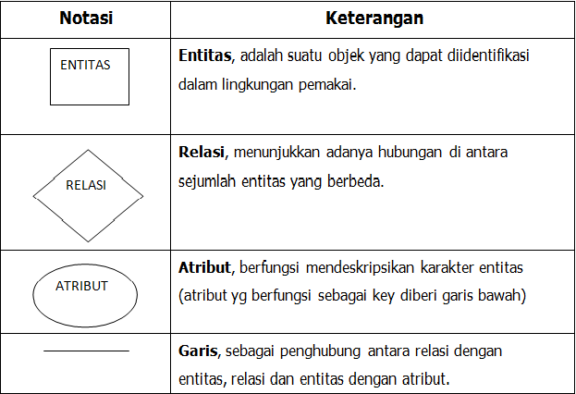

Sumber : (rahmawidianti 2007).

**2.6 Data Flow Diagram (DFD)**

Data Flow Diagram disebut juga dengan Diagram Arus Data (DAD). DFD adalah suatu model logika data atau proses yang dibuat untuk menggambarkan darimana asal data, dan kemana tujuan data yang keluar dari sistem, dimana data disimpan, proses apa yang menghasilkan data tersebut, dan interaksi antara data yang tersimpan, dan proses yang dikenakan pada data tersebut. (Kristanto, 2008)

Beberapa simbol yang digunakan dalam perancangan Data Flow Diagram dengan maksud mewakili, sebagai berikut :

1.Eksternal entity (kesatuan luar) dan boundary (batasan sistem)

Kesatuan luar dapat disimbolkan dengan suatu notasi kotak, kesatuan luar merupakan suatu lingkungan luar sistem yang dapat berupa orang, organisasi atau sistem lainnya yang berada dilingkungan luar yang akan memberikan input atau output dari sistem.

2. Data flow Diagram (arus data)

Arus data di Data Flow Diagram di beri suatu panah. Arus data ini menunjukan arus data yang dapat berupa masukan dari sistem atau hasil dari proses sistem.

3.Process (proses)

Proses dilambangkan dengan simbol lingkaran atau simbol empat persegi panjang tegak dengan sudut-sudutnya tumpul. Proses adalah kegiatan atau kerja yang dilakukan oleh orang, mesin atau komputer dari hasil suatu arus data yang masuk kedalam proses untuk dihasilkan arus data yang akan keluar dari proses.

4.Data store (Penyimpanan data)

Simpanan data merupakan simpanan dari data yang berupa suatu agenda atau buku. Dapat disimbolkan dengan sepanjang garis horizontal paralel yang tertutup disalah satu ujungnya. Adapun simbol-simbol yang digunakan dalam Data Flow Diagram menurut De Marco / Yourdon :

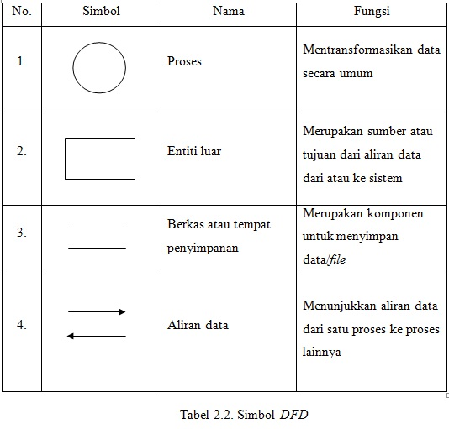

Sumber : rahmawidianti (2007)

Dalam penggambaran simbol DFD, ada beberapa peraturan yang harus diperhatikan sehingga dalam penggambarannya tidak terjadi kesalahan (Kristanto, 2008). Beberapa peraturan adalah sebagai berikut :

a) Tidak boleh ada aliran data antara entitas luar dengan data store;

b) Antara entitas tidak diijinkan terjadi hubungan atau relasi;

c) Bentuk aliran anak panah boleh variasi.

d) Satu aliran boleh mengalirkan beberapa struktur data.

e) Semua objek harus mempunyai nama.

f) Semua aliran data harus mempunyai tanda arah.

g) Aliran data selalu diawali dan diakhiri dengan proses.

h) Untuk alasan kerapian, entitas luar atau data store boleh digambarkan beberapa kali dengan tanda khusus, misalnya nomor.

**2.7 PHP (PHP Hypertext Preprocessor)**

PHP (PHP Hypertext Preprocessor) merupakan bahasa pemrogramman berbasis web yang memiliki kemampuan untuk memproses data dinamis. PHP dikatakan sebagai sebuah server-side embedded script language artinya sintaks-sintaks dan perintah yang kita berikan akan sepenuhnya dijalankan oleh server tetapi disertakan pada halaman HTML biasa.

Menurut Andrasto (2013) PHP merupakan bahasa pemrograman yang berbentuk script yang ditempatkan dalam server dan diproses di server PHP merupakan salah satu aplikasi yang membangun aplikasi web yang bersifat dinamis. PHP bersifat Open Source dimana dapat bebas dipakai tanpa perlu membayar apapununtuk menggunakan aplikasi ini. Salah satu kelebihan PHP adalah mampu berkomunikasi dengan berbagai basisdata. PHP telah menyediakan fasilitas koneksi untuk hampir semua basisdata populer baik yang komersial maupun gratis.

**2.8 Data Base**

Menurut Andrasto (2013) Data Base merupakan sistem yang terdiri atas kumpulan file (tabel) yang saling berhubungan (dalam sebuah basis data di bawah sistem komputer) dan sekumpulan program (DBMS: Database Managenent System) yang memungkinkan beberapa pemakai dan/atau program lain untuk mengakses dan memanipulasi file-file (tabel-tabel) tersebut.

**2.9 MySQL**

Data adalah bagian penting dari pemrograman modern sehingga keseluruhan bahasa program menyediakan fungsi untuk mengakses database. Standar utama untuk bahasa database adalah Structured Query Language(SQL). SQL distandarisasi sebagai bahasa untuk menciptakan database, menyimpan informasi ke dalam database, dan mendapatkan kembali informasi darinya (Nugroho, 2011).

Menurut Usada (2012) MySQL adalah program database server yang mampu menerima dan mengirimkan data dengan sangat cepat, multi user serta menggunakan peritah standar SQL (Structured Query Language) dan baik digunakan sebagai client maupun server.